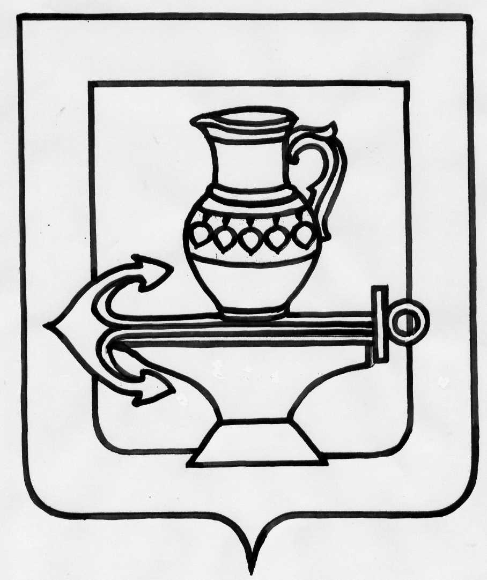
Муниципальное общеобразовательное учреждение средняя общеобразовательная школа села Сухая Лубна имени Мозгунова А. З. Липецкого муниципального района Липецкой области
(МОУ СОШ с. Сухая Лубна имени Мозгунова А. З.)

СОГЛАСОВАНО УТВЕРЖДЕНО
Протокол приказом МОУ СОШ с. Сухая
педагогического совета Лубна имени Мозгунова А. З. от 30.08.2021 № 1_ от 01.09.2021 № _285__

План работы ШМО учителей политехнического цикла
МБОУ СОШ с. Сухая Лубна имени Мозгунова А.З.
на 2021 – 2022 учебный год.

\

.

с. Сухая Лубна

2021 г.
Анализ деятельности ШМО учителей политехнического цикла за 2020-2021 учебный год.

Цели анализа: выявить степень реализации поставленных перед членами ШМО задач; наметить план работы МО на новый учебный год.

1.Общая оценка работы по выполнению задач, поставленных перед ШМО
Деятельность МО в 2020-2021 учебном году строилась в соответствии с планом работы ШМО, общешкольной методической темой, методической темой ШМО, отражая работу по реализации задач на 2020 – 2021 учебный год.
В основном поставленные перед ШМО задачи были реализованы. Как показала работа, члены ШМО приложили максимум усилий для реализации поставленных в 2020-2021 учебном году целей и задач. Деятельность учителей и учащихся была достаточно активной, разнообразной и эффективной. Это специальные курсы по математике, работа по подготовке к конкурсам, олимпиадам. Для развития способностей учащихся широко использовались в работе внеклассные мероприятия и индивидуальные занятия.
В соответствии с поставленными задачами методическая работа ШМО политехнического цикла была направлена на создание условий для развития педагогического мастерства, повышения уровня профессиональной компетентности учителей, повышение уровня качества знаний учащихся по предмету, организации подготовки к государственной итоговой аттестации.
Учителями апробированы следующие методики использования новых технологий на уроках: защита проектов, подготовка презентации по теме урока, её защита. В школе созданы материальные условия для применения ИКТ (кабинеты обеспечены интерактивными досками, экранами, компьютерами, ноутбуками).
В соответствии с планом учителя-предметники посещают курсы, направленные на повышение профессионального мастерства. Педагогический опыт совершенствуется и в рамках ШМО. Это выступления на заседаниях ШМО по темам самообразования, освоение новых педагогических технологий, инновационная работа по предметам.
Роль методической работы возрастает в современных условиях в связи с необходимостью использовать новые методики, приемы, технологии обучения. Поставленные перед педагогами задачи решались через совершенствование методики проведения уроков, индивидуальной и групповой работы со слабоуспевающими и одаренными учащимися, коррекции знаний учащихся на основе диагностической деятельности учителя, развития способностей и природных задатков учащихся, ознакомления учителей с новой педагогической и методической литературой.
Одним из важных аспектов в деятельности ШМО является изучение и анализ итоговой аттестации выпускников по математике, биологии, химии, физике.

Проходили курсовую переподготовку по предмету следующие учителя:

Учитель | Дата | Тема | Количество  часов
Орлова Л.И. | 2017 год | АНО ВПО "Европейский Университет "Бизнес Треугольник" "Учитель МАТЕМАТИКИ. Современные методические требования к преподаванию курса математики в условиях поэтапного введения стандарта общего образования» | 72 часа
Прохорова В.Д | 2017 год  2018 год  2018 год | "Европейский Университет "Бизнес Треугольник", "Учитель БИОЛОГИИ. Преподавание предмета "Биология" в условиях реализации ФГОС";  ГАУДПО ЛО "ИРО", "Технологии организации образовательной деятельности в целях повышения образовательных результатов обучающихся"  ГАУДПО ЛО "ИРО", " Организация образовательной деятельности для обучающихся с ограниченными образовательными возможностями здоровья" | 72 часа
Екатеринина Н.С. | 2018 год | АНО ВПО "Европейский Университет "Бизнес Треугольник", "Учитель ХИМИИ. Преподавание предмета "Химия" в условиях реализации ФГОС" | 72 часа
Сошнина Г.П. | 2018 год  2018 год  2016 год  2019 год  2021год | ГАУДПО ЛО "ИРО", " Организация образовательной деятельности для обучающихся с ограниченными образовательными возможностями здоровья",  ГАУДПО ЛО "Институт развития образования", «Совершенствование профессиональных компетенций учителя математики в целях повышения качества предметных результатов обучающихся»  ГАУДПО ЛО ИРО, 108, "Проектирование учебной деятельности на основе результатов оценки качества образования в условиях реализации требований ФГОС по предмету "Математика",  ГАУДПО ЛО "ИРО", «Совершенствование профессиональных компетенций учителя математики в целях повышения качества предметных результатов обучающихся»  ГАУДПО ЛО "ИРО", «Педагогические техники формирования общих компетенций  обучающихся с рисками учебной неуспешности» | 72 часа  36 часов  36 часов
Ильина Л.К. | 2017 год  2017 год  2016 год | АНО ВПО "Европейский Университет "Бизнес-Треугольник", "Учитель биологии. Преподавание предмета "Биология" в условиях реализации ФГОС",  АНО ВПО "Европейский Университет "Бизнес-Треугольник",. "Учитель ОБЖ. Преподавание предмета "ОБЖ" в условиях реализации ФГОС",, ,  ОО "Верконт - Сервис","Формирование грамотности чтения и развития письменной речи ку учащихся образовательных организаций для всех ступеней общего образования, в т.ч. с ОВЗ" | 72 часа  72 часа  36 часов
Есманский О.В. | 2017 год  2017 год  2018 год | ГАУДПО ЛО ИРО,"Технология формирования метапредметных компетенций", ,  АНО ВПО "Европейский Университет "Бизнес Треугольник".. "Учитель МУЗЫКИ. Преподавание предмет а "Музыка" в условиях реализации ФГОС"  ГАУДПО ЛО "ИРО", " Организация образовательной деятельности для обучающихся с ограниченными образовательными возможностями здоровья", | 36 часов  72 часа
Павлов А.В. | 2017 год | Переподготовка АНО ВПО "Европейский Университет "Бизнес Треугольник" "Педагогическое образование "учитель "ФИЗИЧЕСКОЙ КУЛЬТУРЫ". | 700 часов

Прошли аттестацию:

Учитель | № приказа | Категория
Орлова Л.И. | 26.02.2019, № 28 | 1 квалификационная категория
Прохорова В.Д | 26.02.2019, № 28 | 1 квалификационная категория
Екатеринина Н.С. | 16.10. 2020, № 147 | Высшая квалификационная категория
Сошнина Г.П. | 29.11.2016, № 162 | 1 квалификационная категория
Ильина Л.К. | 25.12.2018, №154 | 1 квалификационная категория
Есманский О.В. | 26.05.2016, № 67 | Высшая квалификационная категория
Павлов А.В. | 29.05.2018, № 49 | 1 квалификационная категория

Участие в конкурсах:

№ | Конкурс | Учителя | Результат
 | Региональный уровень
1 | Областная экологическая акция Дни защиты от экологической опасности | Педагоги | Участие
2 | Региональный турнир по мини – футболу среди девушек в рамках всероссийского проекта «Мини –футбол в школу» | Павлов А.В. | участие
3 | Областная акция «Письмо ЮИД» | Ильина Л.К. | 1 место
 | Муниципальный уровень
4. | Районная акция школьников по основам безопасности дорожного движения «Дорожная азбука» | Ильина Л.К. | 3 место – Пашкова А.
5. | Районный легкоатлетический кросс | Павлов А.В.
6. | Районные соревнования по мини – футболу | Павлов А.В. | 2 место - команда
7. | Районные соревнования по волейболу среди девушек | Павлов А.В. | Участие
8. | Районный этап военно – спортивной игры «Вперед, мальчишки!» | Ильина Л.К.  Павлов А.В. | Участие
9. | Спартакиада допризывной молодежи | Ильина Л.К.  Павлов А.В. | участие
10. | Муниципальный этап зимнего фестиваля Всероссийского физкультурно- спортивного комплекса «Готов к труду и обороне» (ГТО) | Павлов А.В. | 3 место Кортунов М.
11. | Районные соревнования по лыжным гонкам | Павлов А.В. | участие
12. | Районная акция юных инспекторов движения «Безопасное колесо» | Ильина Л.К | 3 место на станции «Знатоки правил дорожного движения»
13. | Соревнования по военно – спортивному многоборью среди юношей 9-11 класса | Ильина Л.К.  Павлов А.В.
14. | Районная военно – спортивная игра «Патриот» | Екатеринина Н.С.  Ильина Л.К.  Павлов А.В. | 3 место
15. | Районный легкоатлетический кросс и Первенство Липецкого района по легкой атлетике | Павлов В.В. | Пашкова А 3 место  .
16. | Всероссийский урок имени Ю.А. Гагарина «Космос – это мы. Гагаринский урок» | Галкина О.А.
17. | Районный флешмоб спортивных семейных эстафет «В одной команде я и папа» | Павлов А.В.  Семья Кортуновых | 1 место
18. | Муниципальный этап Всероссийские спортивные игры школьников «Президентские игры» вид программы: шашки | Павлов А.В. | 3 место
19. | Районный турнир по мини – футболу среди девушек в рамках всероссийского проекта «Мини –футбол в школу» | Павлов А.В. | 1 место
20 | Муниципальный этап спортивных соревнований по пейнтболу | Ильина Л.К. | 1 место

Одно из направлений в методической работе нашего цикла – организация работы с одаренными и способными учащимися. Работа ШМО направлена на создание условий для повышения познавательной деятельности учащихся и активизацию личностной позиции обучающихся по средствам самореализации и саморазвития личности, и повышение качества знаний. В течение 2020-2021 учебного года учителя продолжали работу с одаренными детьми. Проведение олимпиад, один из способов выявления одаренных детей. Победители школьных этапов олимпиад принимают участие в городских олимпиадах по предметам. В этом учебном году учащиеся приняли активное участие в школьных и районных олимпиадах, занимая призовые места:

Победители и призеры муниципального этапа Всероссийской олимпиады.
Предмет | Класс | Фамилия, имя | Место | Учитель
Технология | 7 | Бакулин Даниил | победитель | Есманский О.В.
Физическая культура | 10 | Набатников Виталий | призер | Павлов А.В.
 | 10 | Хромин Данил | призер | Павлов А.В.
 | 7 | Чуприков Матвей | призер | Павлов А.В.
ОБЖ | 8 | Литвинов Максим | призер | Ильина Л.К.
 | 9 | Попова Дарья | призер | Ильина Л.К.
Технология | 8 | Литвинов Максим | призер | Есманский О.В.
 | 8 | Крюков Иван | призер | Есманский О.В.
 | 10 | Набатников Виталий | призер | Есманский О.В.

Организация внеклассной работы.
Немаловажную роль в повышении познавательной деятельности учащихся играет внеклассная работа. Проведенные в течение Недели предметов политехнического цикла мероприятия способствовали воспитанию экологической культуры, культуры поведения, формированию интеллектуального, нравственного и эстетического потенциалов.
Общие выводы
Анализ итогов работы показал, что поставленные задачи в основном выполнены. Выполнению поставленных задач способствовала активная работа всех членов ШМО политехнического цикла. Таким образом, в школе сложился коллектив опытных педагогов политехнического цикла, способных успешно реализовать поставленные задачи. Следует отметить, что все учителя-предметники работают над созданием системы обучения, обеспечивающей потребность каждого ученика в соответствии с его склонностями, интересами и возможностями.
Целенаправленно ведется работа по освоению учителями современных методик и технологий обучения. Большое внимание уделяется формированию у учащихся навыков творческой, научно-исследовательской деятельности, сохранению и поддержанию здоровьесберегающей образовательной среды. Успешно проводился контроль по всем предметам.

Показателями успешной работы членов МО политехнического цикла можно считать:
Увеличение числа учащихся – участников олимпиад.
Сохранение положительной мотивации учащихся.
Системный подход к анализу и планированию своей деятельности.
Использование различных видов проверочных работ на уроках как средство ликвидации пробелов учащихся.
Методические умения педагогов по применению инновационных технологий.
Среди членов ШМО систематически проводится работа по повышению квалификации педагогов.
Активно ведется работа над темами самообразования.
Члены ШМО понимают значимость методической работы, принимают активное участие в жизни школы.
Все заседания ШМО проведены согласно плану работы. Выполнение решений заседаний контролируется, проводится мониторинг качества знаний учащихся.

Методическая тема образовательного учреждения на 2021-2022 учебный год

«Улучшение качества преподавания через формирование системы поддержки профессионального роста педагогов, способствующей работе с различной категорией обучающихся»

ЦЕЛЬ:

Повышение образовательных результатов школьников

Задачи работы методического объединения учителей политехнического
цикла на 2021-2022 учебный год:
- организация деятельности обучающих профессиональных сообществ;
- внедрение практики эффективного управления профессионализмом педагогического коллектива;
- совершенствование образовательной деятельности с целью повышения успеваемости и качества знаний обучающихся основного и среднего общего образования, в том числе и через независимую оценку качества образования и мониторинговые исследования муниципального, регионального и федерального уровней (ВПР, НИКО и т.п.);
- совершенствование системы подготовки к ГИА с целью повышения эффективности через оптимизацию урочной и внеурочной деятельности, путем применения современных образовательных технологий;
- оптимизация работы ШМО через внедрение опыта проектной и исследовательской работы;
- организация повышения квалификации учителей через постоянно действующие формы обучения (курсы повышения квалификации, вебинары, семинары и другие формы);
- изучение инновационных процессов в методике преподавания в условиях реализации ФГОС через систему самообразования;
- совершенствование умения применять системно - деятельностный подход при обучении политехническим дисциплинам;
- проведение нестандартных уроков с использованием современных педагогических технологий с целью повышения познавательного интереса обучающихся к предметам политехнического цикла;
- совершенствование форм и методов организации внеклассной деятельности по политехническим дисциплинам;
- интеграция основного и дополнительного образования в целях раскрытия творческого потенциала обучающихся через урочную, внеурочную и внеклассную работу на основе новых образовательных технологий;
- совершенствование работы по развитию интеллектуальных способностей обучающихся, выявление одарённых и склонных к изучению политехнических дисциплин детей;
- повышение качества образовательной деятельности обучающихся через формирование мотивации всех участников образовательных отношений.

Направления методической работы:
1. Аналитическая деятельность:
- анализ методической деятельности за 2020-2021 учебный год и планирование на 2021-2022 учебный год;
- анализ посещения открытых уроков;
- изучение направлений деятельности педагогов (тема самообразования);
- анализ работы педагогов с целью оказания им методической помощи.
2. Информационная деятельность:
- изучение новинок в методической литературе в целях совершенствования педагогической деятельности;
- продолжение знакомства с ФГОС среднего общего образования.
3. Организация методической деятельности:
- выявление затруднений, методическое сопровождение и оказание практической помощи педагогам в период перехода на ФГОС, подготовки к аттестации.
4. Консультативная деятельность:
- консультирование педагогов по вопросам составления рабочих программ и тематического планирования;
- консультирование педагогов с целью ликвидации затруднений в педагогической деятельности;
- консультирование педагогов по вопросам в сфере формирования универсальных учебных действий в рамках ФГОС.
5. Организационные формы работы:
- заседания методического объединения;
- методическая помощь и индивидуальные консультации по вопросам преподавания предметов основной школы, организации внеурочной деятельности;
- взаимопосещение уроков педагогами; - выступления учителей на МО, практико-ориентированных семинарах, педагогических советах;
- участие в семинарах, вебинарах.
Ожидаемые результаты работы:
- рост качества знаний учащихся;
- повышение познавательного интереса обучающихся к предметам политехнического цикла;
- овладение учителями МО системой преподавания предметов в соответствии с новым ФГОС;
- создание условий в процессе обучения для формирования у учащихся ключевых компетенций.

Состав учителей ШМО предметов политехнического цикла
в 2020-2021 учебном году
№ | Ф.И.О. учителя | Категория, | Образование,  педстаж | Темы самообразования | Звания, награды
- 1. | Орлова Л.И.  Учитель математики | 1  квалификационная категория | Высшее, 30 лет | Пути повышения образовательных результатов учащихся | Почетная грамота МОиН
 | Прохорова В.Д | 1  квалификационная категория | Высшее, 33 лет | Проектная и исследовательская деятельность на уроках и внеурочной деятельности | Почетная грамота МОиН
 | Екатеринина Н.С. | высшая  квалификационная категория | Высшее, 28 лет | Использование активных форм и методов работы на уроках химии в целях обучения и воспитания учащихся в условиях внедрения ФГОС | Почетная грамота МОиН
 | Сошнина Г.П. | 1  квалификационная категория | Высшее, 41год | Использование педагогических технологий формирования общнх компетенций обучающихся с рисками учебной неуспешности. | Почетный работник общего образования Российской Федерации
 | Ильина Л.К. | 1  квалификационная категория | Высшее, 19 лет | Активизация познавательной деятельности учащихся на уроках биологии с применением современных педагогических технологий
 | Есманский О.В. | высшая  квалификационная категория | Высшее, 36 года | Организация проектной деятельности обучающихся
 | Павлов А.В. | 1  квалификационная категория | Среднее- специальное, 14 лет | Повышение уровня физического развития детей и укрепление здоровья через занятия физической культурой, внеклассные мероприятия.

План работы ШМО на 2021-2022 учебный год

 | Тема | Мероприятия | Ответственные
27 августа 2021 года | «Планирование и организация методической работы учителей политехнического цикла на 2021-2022 уч.год.» | - Корректировка и утверждение плана работы ШМО на 2021-2022 учебный год  - Обсуждение нормативных, программно–методических документов.  - Согласование изменений и дополнений в рабочие программ по предметам и внеурочной деятельности.  - Согласование тем по самообразованию педагогов.  - Организация взаимопосещения уроков  - Соблюдение единого орфографического режима при оформлении школьной и ученической документации.  - Подготовка к школьному этапу Всероссийской олимпиады школьников. | Руководитель ШМО  Учителя-предметники
24 ноября 2021 года | Технологии здоровьесбережения в образовательном процессе | 1.Технологии здоровьесбережения в образовательном процессе  2.Открытый урок  3.Анализ открытого урока.  4.Анализ результатов школьного этапа олимпиад . | Сошнина Г.П.  Павлов А.В.  Прохорова В.Д.
19 января  2022 года | Технология обучения в сотрудничестве | 1.Технология обучения в сотрудничестве  2. Основные приемы организации групповой работы учащихся.  Открытый урок. Анализ открытого урока.  4.Итоги Всероссийской Олимпиады школьников.  5. Организация проведения недели предметов политехнического цикла | Прохорова В.Д.  Есманский О.В  Прохорова В.Д.  Сошнина Г.П.
20 апреля  2022 года | Возможность использования учебного оборудования по предметам в условиях ФГОС. | - Возможность использования учебного оборудования по химии в условиях ФГОС.  - Открытый урок. Анализ открытого урока.  3.Итоговая аттестация обучающихся: подготовка выпускников к проведению ОГЭ, ЕГЭ.  4.Анализ ВПР по предметам политехнического цикла  5. Презентация опыта, методических находок, идей.  Представление материалов, наработанных по темам самообразования .  6.Подведение итогов работы ШМО за год.  7.Обсуждение плана работы и задач на новый учебный год. | Екатеринина Н.С.  Учителя-предметники  Учителя-предметники  Руководитель ШМО

Руководитель ШМО: Сошнина Г.П.

